דנה וייס | לא אהבת אותי

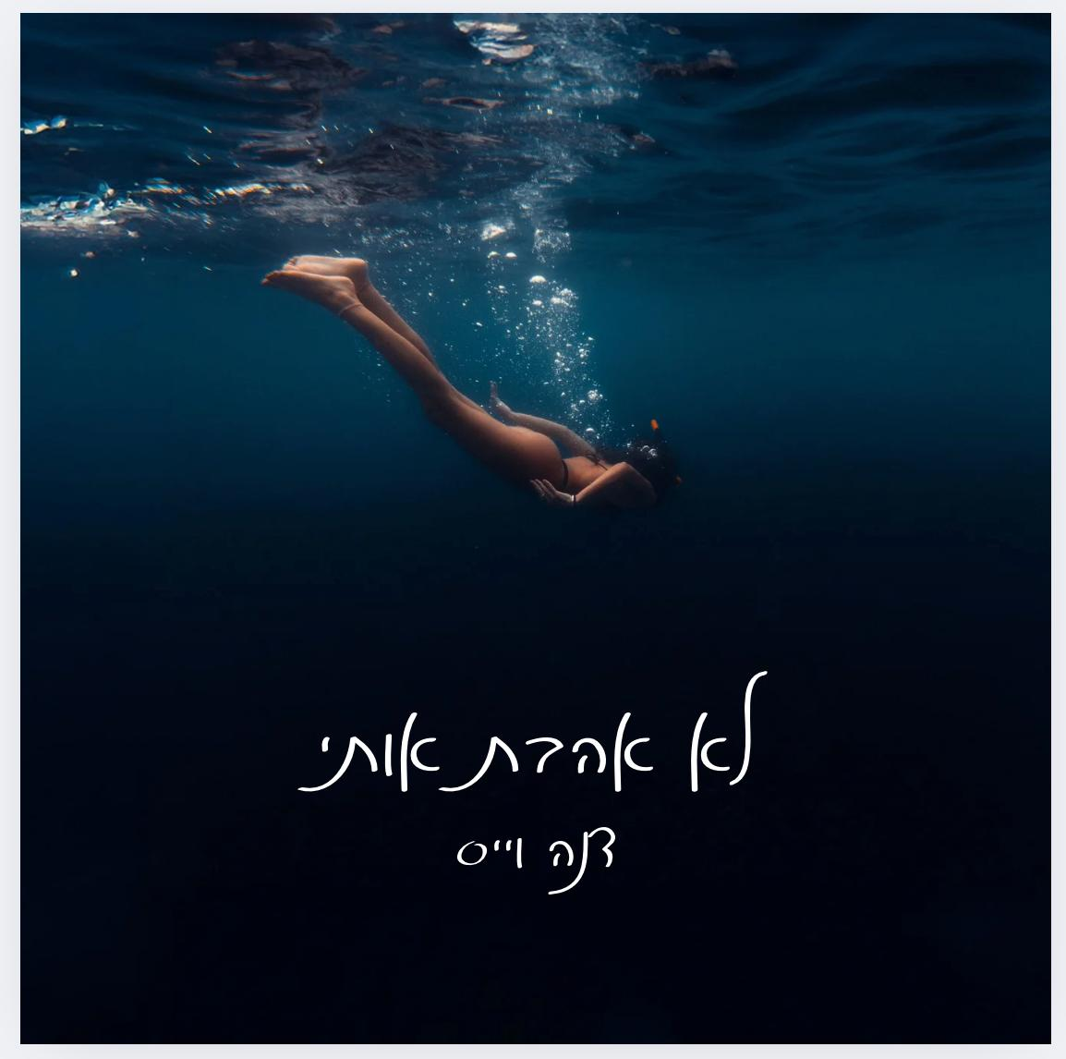
צילום ועיצוב העטיפה : אורי רשתי

הזרע ללא אהבת אותי נטמן כשדנה שירתה בצבא והתמסרה לראשונה לאישה ולמדינה, שבסופו של דבר אכזבו. השיר מביע את הכמיהה להשתחרר מתחושת ההחמצה וההלקאה העצמית לאחר התמסרות לקונספציה שגויה של אהבה והקרבה.
"השיר נכתב ממקום של תסכול, רצון לשכוח מהכל ולהמשיך הלאה", מסבירה וייס. "בקושי ישנתי בתקופה שכתבתי אותו, הרגשתי רדופה. הוצאתי את הכל בשיר הזה כדי שאוכל סוף סוף להירדם".

באופן מפתיע יחסית ל-Power Ballad נשי, לא אהבת אותי נשען על מודעות עצמית מפוקחת. היא מסתיים במילים, "...זה עוד שיר בנאלי על אהבה שלא הסתדרה…". בשיר, כמו במציאות, מה שהיה כבר לא יהיה. יחד עם זאת, כבר בהאזנה ראשונה ניתן להתרשם שלטוב ולרע, משברים יוצרים להיטים.
ההגשה של דנה מספקת ביטוי ווקאלי לקתרזיס הפרדוקסלי שמגיע עם ההבנה שקבלת כישלונות העבר היא הדרך היחידה לצלוח אותם.
ההפקה הסמי-פולקית של אור פרידמן, או כלשונה של וייס, "הסאונד המשובש, הרוחני של השיר", נתפר למידותיו של טקסט שעוסק בחלום ושברו, בקונטקסט אישי ולאומי. "אני מרגישה מאוד אמיצה כשאני צועקת את כל מה שלא אמרתי בזמן אמת", היא מתוודה. סנטימנט שקל להזדהות עמו בזמנים שכאלו.

דנה וייס (26) תנינה עדינה מגֵדֵרָה ולימים בוגרת רימון ושורדת "אקס פקטור", היתה ילדת ריטלין מעצבנת עד שגילתה את המוזיקה. נגנית אוטודידקטית בגיטרה ופסנתר, היא כותבת ומלחינה את כל שיריה. בזכות עיסוקה בתחום, דנה הרבה פחות מעצבנת משהיתה בילדותה. היא מעידה על עצמה כי היא עדיין נתפסת בעיני רבים כאדם חד, על גבול הדוקר. בלא אהבת אותי היא מורידה חנית ושריון, וחושפת נפש רכה ומצולקת.

מילים ולחן: דנה וייס | עיבוד והפקה מוזיקלית: אור פרידמן

לא אהבת אותי

יוטיוב | ספוטיפיי | אפל מיוזיק | פייסבוק | אינסטגרם


